Zaaknummer *193158*

TOELICHTING STRANDBOULEVARD 27
Inleiding
De gemeente Putten heeft een verzoek ontvangen voor een overkapping van een speelplaats en het opstarten van een kleinschalige winkel in watersportartikelen op het terrein van Strandparc Nulde aan de Strandboulevard 27. De gemeente staat welwillend ten opzichte van dit verzoek. Het plan past niet in het geldende bestemmingsplan “Westelijk Buitengebied”. Om het plan te kunnen realiseren zal een projectbesluit volgens artikel 3.10 van de Wet ruimtelijke ordening worden vastgesteld. Voorliggende toelichting dient als motivering van het projectbesluit.

Ligging projectgebied
Het projectgebied is gelegen aan de Strandboulevard 27 in het westen van de gemeente Putten. Op de hierna volgende afbeelding is het projectgebied globaal aangeduid. Voor de exacte aanduiding van de plangebieden wordt verwezen naar de verbeelding (plankaart).
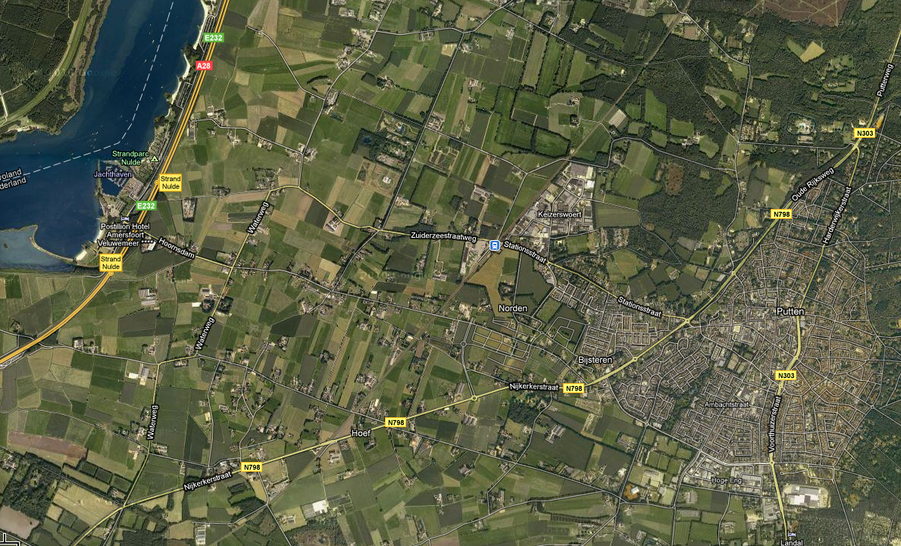
Globale ligging projectgebied
Projectbeschrijving
Strandparc Nulde is een recreatie bedrijf zonder overdekte speelmogelijkheden voor kinderen. Daarom is zij sterk afhankelijk van goede weersomstandigheden. Hier kan echter niet altijd op worden gerekend, waardoor veel potentiële bezoekers kiezen voor een camping die wel beschikt over overdekte faciliteiten. Daarom willen zij graag hun speeltuin ‘het Pirateneiland’ voorzien van een overkapping met half open zijwanden. De constructie zal bestaan uit hout, waardoor zo natuurlijk mogelijk wordt overgegaan in de omgeving. De overkapping zal een oppervlakte van 400 m² beslaan (20 x 20 m). Het hoogste punt zal maximaal 6 meter hoog zijn.

Het bedrijfspand van Strandparc Nulde kent een kleine kelderruimte van ongeveer 20 m². Aangezien Strandparc Nulde een groot aantal watersporters huisvest, is het wenselijk om hier een kleinschalige winkel in watersportartikelen op te starten. Dit is dus gerelateerd aan het bedrijf. Hier zijn geen bouwactiviteiten aan verbonden.

Bestemmingsplan
Ter plaatse is het bestemmingsplan “Westelijk Buitengebied” vigerend. De gronden behorende tot het projectbesluit hebben de bestemming “Verblijfsrecreatie” met de bestemmingscategorie “sk”. De te realiseren overkapping over de speelplaats en het opstarten van de kleinschalige winkel in watersportartikelen is in strijd met de regels behorende bij deze bestemming.

Planbeschrijving
Om de aanpassingen voor Strandparc Nulde mogelijk te maken, wordt nu een projectbesluit in procedure gebracht. De gemeenteraad heeft bij raadsbesluit van 6 november 2008 de bevoegdheid tot het vaststellen van een projectbesluit gedelegeerd aan het college van burgemeester en wethouders. Dit jaar wordt ook het wijzigingsplan “Westelijk Buitengebied” in procedure gebracht. In dit plan zal een aantal fouten die na de vaststelling van het plan “Westelijk Buitengebied” zijn ontdekt worden hersteld. Tevens zullen in dit plan op een aantal punten de nodige verduidelijkingen/aanpassingen plaatsvinden. In dit wijzigingsplan zal ook de wijziging voor het mogelijk maken van de overkapping over de speelplaats en de kleinschalige watersportwinkel worden geregeld, waardoor de wijzigingen formeel worden geregeld. Vooruitlopend hierop wordt nu dus dit projectbesluit genomen. Omdat dit projectbesluit moet voldoen aan de nieuwe eisen voor digitalisering, is het projectbesluit opgesteld conform IMRO2008.
Planstukken
Ten behoeve van het projectbesluit gaat de onderhavige toelichting vergezeld van een verbeelding en regels. Op deze kaart is de begrenzing van het plangebied aangegeven. De kaart kent een aantal legenda-eenheden. Samen met de voorliggende toelichting vormen deze kaart en regels de juridische grondslag (het projectbesluit) voor het mogelijk maken van een overkapping van een speelplaats en het opstarten van een kleinschalige winkel in watersportartikelen op het terrein van Strandparc Nulde.

Onderzoek
Er is een onderzoek uitgevoerd naar de consequenties van de beoogde ruimtelijke ingreep op de aanwezige natuurwaarden en welke zijn getoetst aan de Flora- en faunawet en het vigerend gebiedsgericht natuurbeleid.

De Natuurbeschermingswet 1998 ziet op gebiedsbescherming. Op basis van de ligging en aard van de ruimtelijke ingrepen is geconcludeerd dat deze geen negatieve invloed hebben op de in de omgeving aanwezige Natura 2000-gebieden, Beschermde natuurmonumenten of natuur buiten de EHS.

Via de Flora- en faunawet worden soorten van planten en dieren beschermd tegen eventuele nadelige gevolgen van ruimtelijke ontwikkelingen. In het onderzoeksgebied zijn geen beschermde of bedreigde plantensoorten aangetroffen of te verwachten. Er zijn geen geschikte vaste verblijfplaatsen voor vleermuizen aangetroffen en de voorgenomen plannen hebben geen nadelige gevolgen op vlieg- en/of jachtroutes en foeragerende vleermuizen. Verspreid in het onderzoeksgebied zijn vaste verblijfplaatsen van enkele algemeen voorkomende, laag beschermde grondgebonden zoogdiersoorten te verwachten. Zwaarder beschermde zoogdieren worden niet verwacht in het plangebied. Binnen de invloedsfeer van de plannen komen groenstructuren voor die broedgebied vormen voor algemeen voorkomende vogelsoorten als Koolmees, Houtduif, Roodborst, Winterkoning en Merel. Broedvogels met jaarrond beschermde nestplaatsen zijn niet aangetroffen en worden niet verwacht. In de kwelstroom is Tiendoornige stekelbaars aangetoond. Zwaarder beschermde soorten worden niet verwacht. Laag beschermde amfibieënsoorten als Kleine watersalamander, Bruine kikker en Gewone pad zijn voortplantend en overwinterend te verwachten in de kwelstroom langs de speeltuin. Zwaarder beschermde soorten worden niet verwacht. Er zijn geen reptielen of beschermde vissen en ongewervelden aangetroffen en/of te verwachten.

Hoewel met zekerheid geen effecten op de instandhoudingsdoelen van Natura 2000-gebied Veluwerandmeren zullen optreden tijdens de aanleg en gebruiksfase van de plannen, wordt vanuit het oogpunt van zorgvuldigheid wel geadviseerd de overkapping aan te leggen in de periode half juli tot augustus, zodat uitstralende effecten als gevolg van de aanlegwerkzaamheden van de overkapping van de speeltuin richting het Natura 2000-gebied worden geminimaliseerd. Werkzaamheden die broedbiotopen van aanwezige vogels verstoren of beschadigen dienen te allen tijde te worden voorkomen. Dit is voor de meeste soorten mogelijk door gefaseerd te werken en de uitvoering in elk geval op te starten in de periode voor half maart en na half juli of het onderzoeksgebied te controleren op broedende vogels en nesten binnen de invloedsfeer van de plannen. Voor het broedseizoen wordt geen standaardperiode gehanteerd, maar is het van belang of een broedgeval wordt verstoord, ongeacht de datum. Bij de beoogde plannen gaan mogelijk exemplaren en verblijfplaatsen van enkele algemene en laag beschermde zoogdieren en / of amfibieën verloren. Voor de in voorliggende situatie aanwezige of te verwachten tabel 1-soorten geldt in deze situatie echter automatisch vrijstelling van artikel 75 van de Flora- en faunawet, waardoor verbodsbepalingen niet worden overtreden. Wel kan schade aan de aanwezige laagbeschermde zoogdieren – indien de planning van de werkzaamheden dit toelaat geminimaliseerd worden door graafwerkzaamheden uit te voeren buiten de voortplantingsperiode (maart tot augustus). De minst schadelijke periode is september tot december (mits vorstvrij).

Water
Er wordt minder dan 1.500 m² extra oppervlakte bebouwd ten opzichte van de oude situatie. Daarom geldt hiervoor de standaard waterparagraaf.

Het gebied bevindt zich niet binnen een (zoekgebied) voor waterberging, zoals dit staat aangegeven in het Streekplan. Het plan heeft geen nadelige gevolgen voor het (grond)water in de omgeving. De grondwatertrap in het gebied is niet bekend. Wordt gekeken naar fluctuatiezones rivierkwel en grondwaterstand dan blijkt dat het gebied ligt in aandachtsgebied randmeer. Bij deze zonering randmeerkust is grondwater fluctuatie mogelijk. Echter, het plan betreft een wijziging in gebruik in bestaande bebouwing en het mogelijk maken van een overkapping, grondwater zal dus geen extra overlast veroorzaken in dit plan. De Strandboulevard ligt niet in een waterbergingsgebied, tevens is het geen waterwingebied of grondwaterbeschermingsgebied.

In en om het plangebied zijn geen HEN/SED-wateren gelegen. Wel is het perceel gelegen aan het Nuldernauw. Het Nuldernauw valt binnen de EHS en in het Natura 2000 gebied. Het perceel zelf ligt niet in een van deze gebieden.

Het plan is aan Waterschap Veluwe voorgelegd, zij vinden het niet nodig dit plan verder voor vooroverleg aan te bieden.

Overleg
Provincie Gelderland
Er is overleg gevoerd met de provincie Gelderland en deze heeft aangegeven geen opmerkingen te hebben ten aanzien van het plan.

Rijkswaterstaat Oost-Nederland
Vanuit Rijkswaterstaat Oost-Nederland, beheerder van de A28, zijn er geen aandachtspunten met betrekking tot dit plan, zodat er vanuit RWS-Oost dan ook geen aanleiding tot verder overleg of inspraak bestaat.

Rijkswaterstaat IJsselmeergebied
Vanuit Rijkswaterstaat IJsselmeergebied, de beheerder van de Randmeren, is er geen aanleiding tot overleg of inspraak. Zij geven aan: ,, Onder de voorwaarden voortvloeiende uit het Nationaal Waterplan is het mogelijk in buitendijkse gebieden initiatieven te ontplooien. De randvoorwaarden geven Rijkswaterstaat de mogelijkheid een duurzaam waterbeheer te voeren. Formeel heeft Rijkswaterstaat geen bevoegdheden om veiligheidseisen te stellen aan buitendijkse ontwikkelingen. Hiermee samenhangend acht Rijkswaterstaat zich dus ook niet op voorhand verantwoordelijk voor eventuele schade (aan nieuwe ontwikkelingen) in het buitendijks gebied worden geleden en ook niet voor de veiligheid van het buitendijkse gebied. De initiatiefnemer dient zich bewust te zijn van het grotere overstromingsrisico in buitendijks gebied.

Voor realisatie van onderhavig project in buitendijks gebied zijn mogelijk vergunningen nodig in het kader van de Waterwet. Gekoppeld aan de vereiste vergunning zullen mogelijk nog nadere eisen aan het initiatief gesteld worden.”

Planschadeovereenkomst
De kans bestaat dat er planschade voor omliggende bewoners optreedt. De werkwijze bij de procedure van het projectbesluit is dat er altijd een planschadeovereenkomst wordt getekend met de aanvrager.

Economische uitvoerbaarheid
Strandparc Nulde zal de overkapping over de speelplaats realiseren. Voor het opstarten van een kleinschalige winkel in watersportartikelen is geen sprake van een concreet bouwplan. Alle kosten die met deze ontwikkelingen samenhangen komen voor rekening van Strandparc Nulde. Ten behoeve van de realisering van dit plan, hoeven door de gemeente geen voorzieningen te worden getroffen, noch (grond) aan- of verkopen te worden gedaan. Er is dan ook geen grondexploitatieplan nodig.

Bekendmaking en maatschappelijke aanvaardbaarheid
Het besluit van het college van burgemeester en wethouders om, ten behoeve van het mogelijk maken van een overkapping van een speelplaats en het opstarten van een kleinschalige winkel in watersportartikelen op het terrein van Strandparc Nulde aan de Strandboulevard 27, een projectbesluit in procedure te brengen is in overeenstemming met het bepaalde in artikel 1.3.1 van het Besluit ruimtelijke ordening op 26 mei 2010 gepubliceerd. Er is geen gelegenheid gegeven voor het indienen van zienswijzen.
Dit kan in een latere fase wanneer het ontwerp projectbesluit formeel ter inzage wordt gelegd. Het ontwerp projectbesluit zal zes weken ter inzage worden gelegd. Er kunnen dan eventueel zienswijzen worden ingediend.

Putten, juli 2010

Quickscan Natuurtoets Strandparc Nulde, EcoGroen Advies, Zwolle, 28-4-2010.

